Git Diff téma

A diff parancs a változtatásokat mutatja meg a working directory és az index, vagy két commit, branch, esetleg fájl között.

Diff alapok

A git lényege a változtatások biztonságos nyilvántartása és szinkronizálása sok kliens között. A diff az eltéréseket jelenti egyes fájlok vagy logikai egységek között. Ha egyszerűen kiadjuk a **git diff** parancsot, akkor az összes eltérést látni fogjuk.

Egy fájl vizsgálata: **git diff HEAD Readme.md**

Az összes módosítás az utolsó commit óta: **git diff HEAD**

--name-only

Csak az eltérő tartalmú fájlok nevének listáját kapjuk meg, a példához hasonlóan:



Visual Studio Code beépített eszköze

A tanfolyam során a VSCode programban dolgoztunk. Ez alapértelmezetten tartalmaz egy diff megjelenítő képességet. A bal oldali függőleges menüben a git ikonra kattintva kiválaszthatjuk az adott fájlt, majd a jobb oldali ablakban látjuk az eltéréseket.

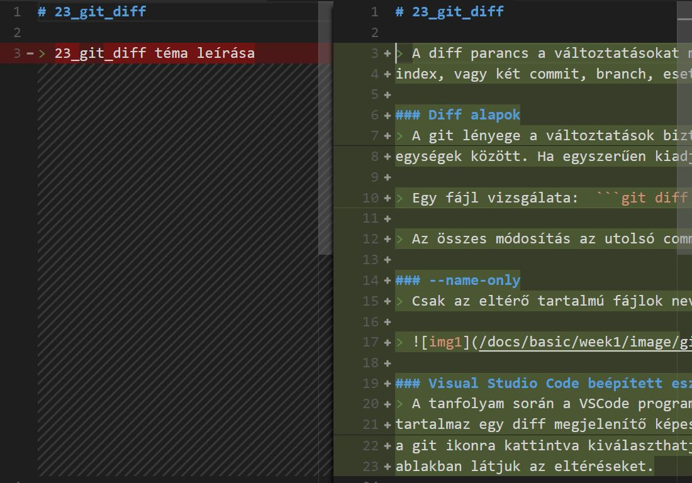

Dokumentáció:

[Git diff](https://git-scm.com/docs/git-diff)

Önálló feladatok

* Módosítsd a Readme.md fájlt, majd ellenőrizd az eltéréseket a VSCode beépített diff tool -jának a segítségével.
* Commitold és push -old a módosításokat, majd ellenőrizd ismét a diff tool -t.